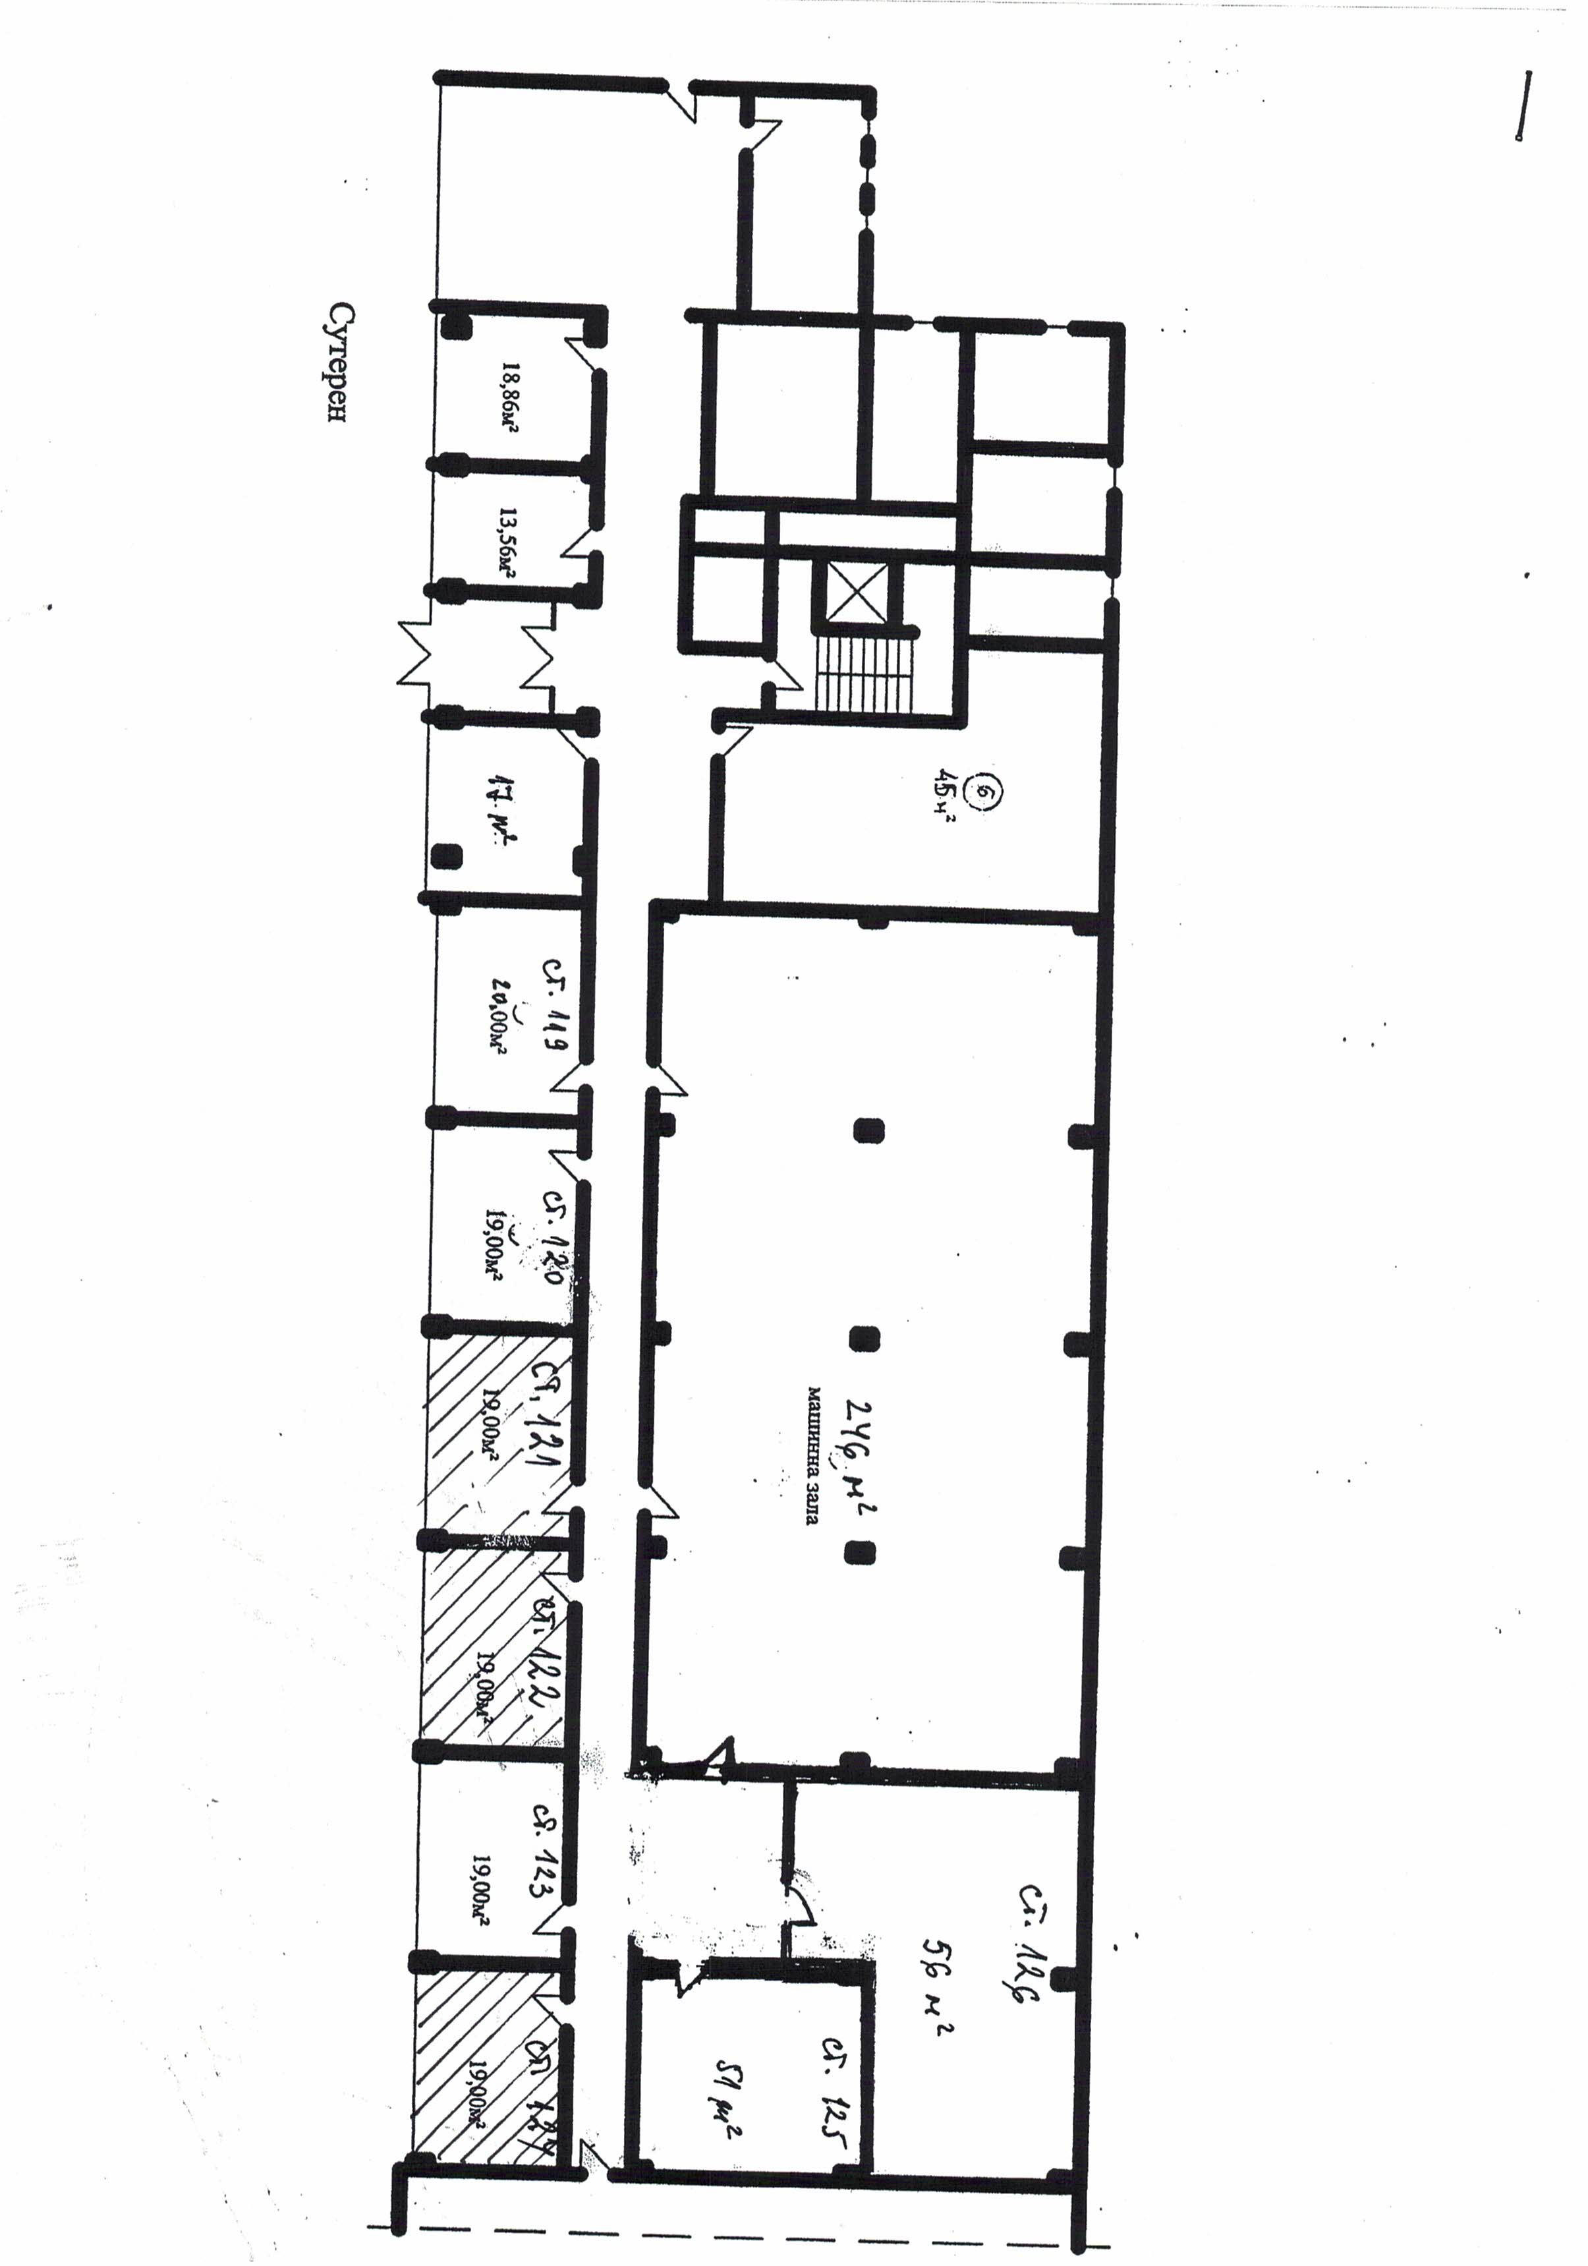
Етаж първи от сграда с идентификатор 14218.514.230.5

Помещенията, които се отдават под наем са защриховани.

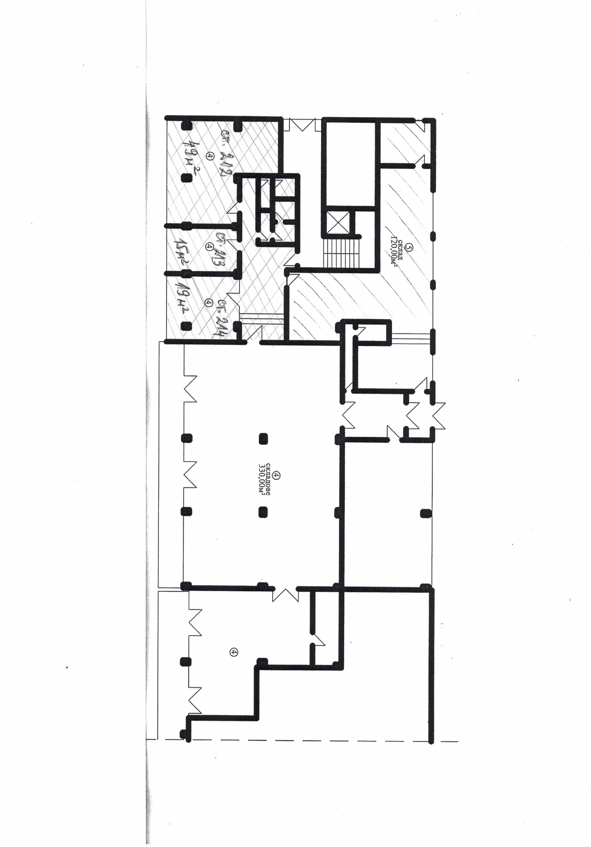
Етаж втори от сграда с идентификатор 14218.514.230.5

Помещенията, които се отдават под наем са защриховани /мрежа/.

